

**PLAN DE CLASE/NOTA TÉCNICA**

**NIVEL: SECUNDARIA**

**FECHA: 7 de octubre del 2024**

**1.- NOMBRE DEL PROFESOR: Noemí Hernández Montiel**

**GRADO: 2 GRUPO: “A”**

**2.- ASIGNATURA: Historia 2**

**3.- TRIMESTRE: 1**

**4.- SEMANA: 7**

**5.- TIEMPO: 40 minutos**

**6.- TEMA: Las mercedes reales, el tributo y las encomiendas**

**7.- PROPÓSITOS: Entender el contexto y las razones que dieron origen a los viajes europeos de exploración y descubrimiento.**

**8.- CAMPO FORMATIVO:** (X) LENGUAJES. () SABERES Y PENSAMIENTO CIENTÍFICO. () ÉTICA, NATURALEZA Y SOCIEDAD. () DE LO HUMANO Y LO COMUNITARIO.

**9.- EJES ARTICULADORES:** () IGUALDAD DE GÉNERO. (x) INCLUSIÓN. () VIDA SALUDABLE. (X) PENSAMIENTO CRÍTICO (x) APROPIACIÓN DE LAS CULTURAS A TRÁVES DE LA LECTURA Y LA ESCRITURA. (x) INTERCULTURALIDAD CRÍTICA. () ARTES Y EXPERIENCIAS ESTÉTICAS.

**10.- CONTENIDOS: La conformación de las metrópolis y los sistemas de dominación.**

**11.- RECURSOS: Notas técnicas.**

**12.- MATERIALES:** Cuaderno, lápices, colores, plataforma

**13.- PDA: Indaga acerca del desarrollo y analiza las políticas entre los señoríos y Mesoamérica.**

**14.- INICIO:** Iniciar saludando a los alumnos y pasar asistencia.

**15.- DESARROLLO: los alumnos observaran el vídeo sobre la formación de las haciendas al finalizar se les explicara sobre** Las haciendas son construcciones que surgieron en nuestro país a partir del siglo XVII con las primeras encomiendas de tierra que la Corona Española otorgara a sus soldados de más alto rango, luego se consolidaron como el pilar de la economía colonial y la propiedad más característica del México Novohispano.

<https://www.youtube.com/watch?v=2NI2qZanWuw>

[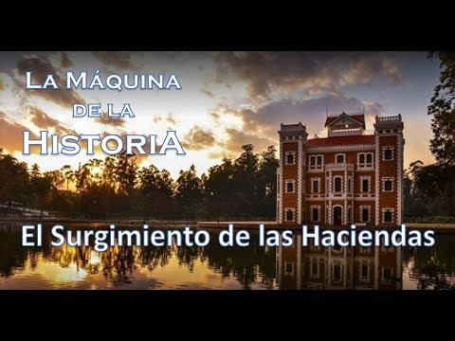](https://www.youtube.com/watch?v=2NI2qZanWuw)

**16.- CIERRE: En su cuaderno anotaran un pequeño apunte relaciona con el video y realizaran la actividad de la página.**

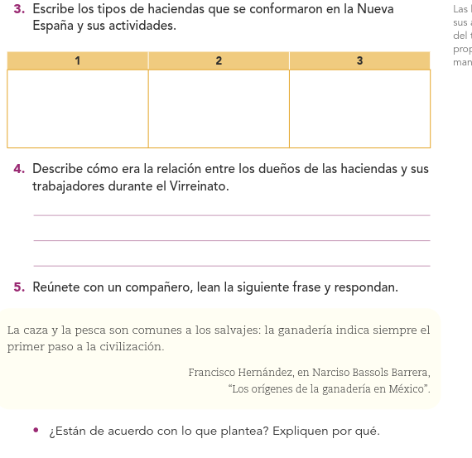

**Actividad y Tipo de organización: Individual (*) Equipo () Grupal (*)**

Por fila pasará a revisión para sello o firma de la profesora

**17.- EVALUACIÓN: Autoevaluación (*) Coevaluación () Heteroevaluación (*)**

**ACTITUDINAL:** Cumple con su asistencia y participación

**CONCEPTUAL:** Se entendieron los conceptos e ideas planteadas a los alumnos

**PROCEDIMENTAL:** Se llevó a cabo la información en manera adecuada y ordenada

**18.- TAREA:**

NOMBRE Y FIRMA DEL PROFESOR LIC.ANA LILA HERNADEZ SANCHEZ

DIRECCION ACADEMICA



**PLAN DE CLASE/NOTA TÉCNICA**

**NIVEL: SECUNDARIA**

**FECHA: 8 de octubre del 2024**

**1.- NOMBRE DEL PROFESOR: Noemí Hernández Montiel**

**GRADO: 2 GRUPO: “A”**

**2.- ASIGNATURA: Historia 2**

**3.- TRIMESTRE: 1**

**4.- SEMANA: 7**

**5.- TIEMPO: 40 minutos**

**6.- TEMA: La formación de haciendas**

**7.- PROPÓSITOS: Entender el contexto y las razones que dieron origen a los viajes europeos de exploración y descubrimiento.**

**8.- CAMPO FORMATIVO:** (X) LENGUAJES. () SABERES Y PENSAMIENTO CIENTÍFICO. () ÉTICA, NATURALEZA Y SOCIEDAD. () DE LO HUMANO Y LO COMUNITARIO.

**9.- EJES ARTICULADORES:** () IGUALDAD DE GÉNERO. (x) INCLUSIÓN. () VIDA SALUDABLE. (X) PENSAMIENTO CRÍTICO (x) APROPIACIÓN DE LAS CULTURAS A TRÁVES DE LA LECTURA Y LA ESCRITURA. (x) INTERCULTURALIDAD CRÍTICA. () ARTES Y EXPERIENCIAS ESTÉTICAS.

**10.- CONTENIDOS: La conformación de las metrópolis y los sistemas de dominación.**

**11.- RECURSOS: Notas técnicas.**

**12.- MATERIALES:** Cuaderno, lápices, colores, plataforma

**13.- PDA: Indaga acerca del desarrollo y analiza las políticas entre los señoríos y Mesoamérica.**

**14.- INICIO:** Iniciar saludando a los alumnos y pasar asistencia.

**15.- DESARROLLO: Los alumnos realizaran en su cuaderno el cuestionario.**

1. Que cultura ha sido por muchos años la más representativa de México:

2. El nombre de nuestro país tiene relación con los:

3. Los mexicas eran parte de los pueblos _______.

4. Los mexicas fueron uno de los últimos grupos chichimecas en llegar al:

a) Valle de México b) Valle dorado c) valle del río d) valle mexica

5. En _________ los mexicas fundaron Tenochtitlan sobre un islote del lago de Texcoco.

6. Los señoríos de Texcoco, Tenochtitlán y Tacuba formaron la _________.

7. __________ y sus hombres llegaron a las costas de Veracruz en 1519.

8. Las primeras expediciones de españoles hacia Mesoamérica salieron de la isla de___________:

9. Cortés se entera del malestar contra el imperio mexica en:

**16.- CIERRE: En grupo realizaremos la revisión del cuestionario, para finalizar los alumnos realizaran el glosario de las siguientes palabras.**

**Comercio, caminos reales, caminos de herradura, mercados, ferias, alhóndigas.**

**Actividad y Tipo de organización: Individual (*) Equipo () Grupal (*)**

Por fila pasará a revisión para sello o firma de la profesora

**17.- EVALUACIÓN: Autoevaluación (*) Coevaluación () Heteroevaluación (*)**

**ACTITUDINAL:** Cumple con su asistencia y participación

**CONCEPTUAL:** Se entendieron los conceptos e ideas planteadas a los alumnos

**PROCEDIMENTAL:** Se llevó a cabo la información en manera adecuada y ordenada

**18.- TAREA: Los alumnos realizaran el resumen de la página 49 y la actividad 6 de la página.**



**PLAN DE CLASE/NOTA TÉCNICA**

**NIVEL: SECUNDARIA**

**FECHA: 9 de octubre del 2024**

**1.- NOMBRE DEL PROFESOR: Noemí Hernández Montiel**

**GRADO: 2 GRUPO: “A”**

**2.- ASIGNATURA: Historia 2**

**3.- TRIMESTRE: 1**

**4.- SEMANA: 7**

**5.- TIEMPO: 40 minutos**

**6.- TEMA: Sociedad Novohispana**

**7.- PROPÓSITOS: Entender el contexto y las razones que dieron origen a los viajes europeos de exploración y descubrimiento.**

**8.- CAMPO FORMATIVO:** (X) LENGUAJES. () SABERES Y PENSAMIENTO CIENTÍFICO. () ÉTICA, NATURALEZA Y SOCIEDAD. () DE LO HUMANO Y LO COMUNITARIO.

**9.- EJES ARTICULADORES:** () IGUALDAD DE GÉNERO. (x) INCLUSIÓN. () VIDA SALUDABLE. (X) PENSAMIENTO CRÍTICO (x) APROPIACIÓN DE LAS CULTURAS A TRÁVES DE LA LECTURA Y LA ESCRITURA. (x) INTERCULTURALIDAD CRÍTICA. () ARTES Y EXPERIENCIAS ESTÉTICAS.

**10.- CONTENIDOS: La conformación de las metrópolis y los sistemas de dominación.**

**11.- RECURSOS: Notas técnicas.**

**12.- MATERIALES:** Cuaderno, lápices, colores, plataforma

**13.- PDA: Indaga acerca del desarrollo y analiza las políticas entre los señoríos y Mesoamérica.**

**14.- INICIO:** Iniciar saludando a los alumnos y pasar asistencia.

**15.- DESARROLLO: A los se les explicara sobre la sociedad novohispana y se les dictara el pequeño apunte.**

La sociedad novohispana fue el resultado del mestizaje cultural y racial que se produjo durante los tres siglos de dominación española en América, entre 1521 y 1821. Se caracterizó por:

* Ser una sociedad nueva, que no era española y que poco a poco dejaba de ser indígena.
* Estar estructurada en diversos grupos o estamentos ordenados jerárquicamente.
* Ser desigual y caracterizada por el trabajo brutal.
* Tener momentos de esparcimiento, fiestas y tradiciones que unieron las costumbres indígenas y las que llegaban de Europa.
* Tener una economía basada en la agricultura, la minería, la ganadería y el comercio.
* Tener una iglesia que se ocupaba de la educación y de la asistencia social.

La cultura novohispana se caracterizó por la fusión de las aportaciones de los indígenas y los romanos. El arte novohispano se divide en tres periodos, siendo el barroco el estilo más difundido en los siglos XVII y XVIII.

**16.- CIERRE: los alumnos anotaran en su cuaderno el esquema de evangelización y Arribo de órdenes religiosas**

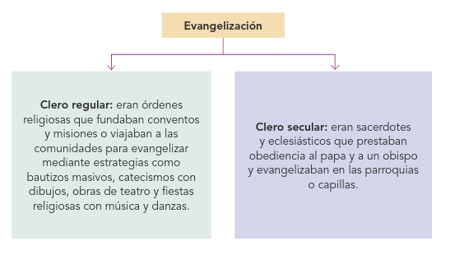

**Actividad y Tipo de organización: Individual (*) Equipo () Grupal (*)**

Por fila pasará a revisión para sello o firma de la profesora

**17.- EVALUACIÓN: Autoevaluación (*) Coevaluación () Heteroevaluación (*)**

**ACTITUDINAL:** Cumple con su asistencia y participación

**CONCEPTUAL:** Se entendieron los conceptos e ideas planteadas a los alumnos

**PROCEDIMENTAL:** Se llevó a cabo la información en manera adecuada y ordenada

**18.- TAREA: No hay tarea**



**PLAN DE CLASE/NOTA TÉCNICA**

**NIVEL: SECUNDARIA**

**FECHA: 10 de octubre del 2024**

**1.- NOMBRE DEL PROFESOR: Noemí Hernández Montiel**

**GRADO: 2 GRUPO: “A”**

**2.- ASIGNATURA: Historia 2**

**3.- TRIMESTRE: 1**

**4.- SEMANA: 7**

**5.- TIEMPO: 40 minutos**

**6.- TEMA: La formación de haciendas**

**7.- PROPÓSITOS: Entender el contexto y las razones que dieron origen a los viajes europeos de exploración y descubrimiento.**

**8.- CAMPO FORMATIVO:** (X) LENGUAJES. () SABERES Y PENSAMIENTO CIENTÍFICO. () ÉTICA, NATURALEZA Y SOCIEDAD. () DE LO HUMANO Y LO COMUNITARIO.

**9.- EJES ARTICULADORES:** () IGUALDAD DE GÉNERO. (x) INCLUSIÓN. () VIDA SALUDABLE. (X) PENSAMIENTO CRÍTICO (x) APROPIACIÓN DE LAS CULTURAS A TRÁVES DE LA LECTURA Y LA ESCRITURA. (x) INTERCULTURALIDAD CRÍTICA. () ARTES Y EXPERIENCIAS ESTÉTICAS.

**10.- CONTENIDOS: La conformación de las metrópolis y los sistemas de dominación.**

**11.- RECURSOS: Notas técnicas.**

**12.- MATERIALES:** Cuaderno, lápices, colores, plataforma

**13.- PDA: Indaga acerca del desarrollo y analiza las políticas entre los señoríos y Mesoamérica.**

**14.- INICIO:** Iniciar saludando a los alumnos y pasar asistencia.

**15.- DESARROLLO: Los alumnos realizaran la actividad de la página 51.**

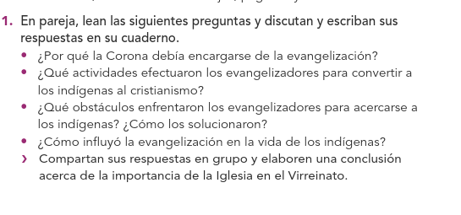

**16.- CIERRE: Los alumnos realizaran el esquema de grupos sociales en la nueva España de la página 51**

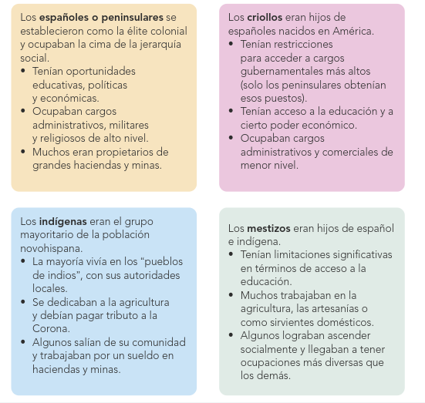

**Actividad y Tipo de organización: Individual (*) Equipo () Grupal (*)**

Por fila pasará a revisión para sello o firma de la profesora

**17.- EVALUACIÓN: Autoevaluación (*) Coevaluación () Heteroevaluación (*)**

**ACTITUDINAL:** Cumple con su asistencia y participación

**CONCEPTUAL:** Se entendieron los conceptos e ideas planteadas a los alumnos

**PROCEDIMENTAL:** Se llevó a cabo la información en manera adecuada y ordenada

**18.- TAREA: Los alumnos realizaran las actividades 2,3 página 53.**

E



**PLAN DE CLASE/NOTA TÉCNICA**

**NIVEL: SECUNDARIA**

**FECHA: 11 de octubre del 2024**

**1.- NOMBRE DEL PROFESOR: Noemí Hernández Montiel**

**GRADO: 2 GRUPO: “A”**

**2.- ASIGNATURA: Historia 2**

**3.- TRIMESTRE: 1**

**4.- SEMANA: 7**

**5.- TIEMPO: 40 minutos**

**6.- TEMA: La formación de haciendas**

**7.- PROPÓSITOS: Entender el contexto y las razones que dieron origen a los viajes europeos de exploración y descubrimiento.**

**8.- CAMPO FORMATIVO:** (X) LENGUAJES. () SABERES Y PENSAMIENTO CIENTÍFICO. () ÉTICA, NATURALEZA Y SOCIEDAD. () DE LO HUMANO Y LO COMUNITARIO.

**9.- EJES ARTICULADORES:** () IGUALDAD DE GÉNERO. (x) INCLUSIÓN. () VIDA SALUDABLE. (X) PENSAMIENTO CRÍTICO (x) APROPIACIÓN DE LAS CULTURAS A TRÁVES DE LA LECTURA Y LA ESCRITURA. (x) INTERCULTURALIDAD CRÍTICA. () ARTES Y EXPERIENCIAS ESTÉTICAS.

**10.- CONTENIDOS: La conformación de las metrópolis y los sistemas de dominación.**

**11.- RECURSOS: Notas técnicas.**

**12.- MATERIALES:** Cuaderno, lápices, colores, plataforma

**13.- PDA: Indaga acerca del desarrollo y analiza las políticas entre los señoríos y Mesoamérica.**

**14.- INICIO:** Iniciar saludando a los alumnos y pasar asistencia.

**15.- DESARROLLO: Los alumnos realzaran en el apartado de cuestionarios las siguientes preguntas.**

1. Se masacra a miles de personas en:
2. Reside Moctezuma Xocoyotzin en:
3. Cortes encuentra a sus más fieles aliados:
4. Atacó a los mexicas durante la ceremonia a Tezcatlipoca
5. Huey tlatoani que recibió a los españoles
6. Líder de la expedición de conquista a Tenochtitlan.
7. Hay un tlatoani que fue capturado en agosto de 1521.
8. Cuando los españoles llegaron a la península de Yucatán la __________ estaba en decadencia.
9. La ______ fue el principal medio de control de las comunidades indígenas.
10. Sin embargo, la encomienda a cambio se convirtió en un _________.
11. __________ de las casas, un religioso dominico, condenó la encomienda y abogó por dar un trato a los
12. indígenas.

**16.- CIERRE: A los alumnos se les explicara sobre la vida en el campo**

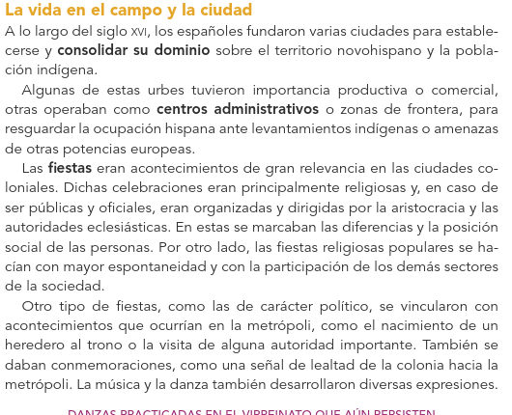

**Actividad y Tipo de organización: Individual (*) Equipo () Grupal (*)**

Por fila pasará a revisión para sello o firma de la profesora

**17.- EVALUACIÓN: Autoevaluación (*) Coevaluación () Heteroevaluación (*)**

**ACTITUDINAL:** Cumple con su asistencia y participación

**CONCEPTUAL:** Se entendieron los conceptos e ideas planteadas a los alumnos

**PROCEDIMENTAL:** Se llevó a cabo la información en manera adecuada y ordenada

**18.- TAREA:**

NOEMI HERNANDEZ MONTIEL LIC.ANA LILA HERNADEZ SANCHEZ

DIRECCION ACADEMICA



**PLAN DE CLASE/NOTA TÉCNICA**

**NIVEL: SECUNDARIA**

**FECHA: 14 de octubre del 2024**

**1.- NOMBRE DEL PROFESOR: Noemí Hernández Montiel**

**GRADO: 2 GRUPO: “A”**

**2.- ASIGNATURA: Historia 2**

**3.- TRIMESTRE: 1**

**4.- SEMANA: 8**

**5.- TIEMPO: 40 minutos**

**6.- TEMA: La formación de haciendas**

**7.- PROPÓSITOS: Entender el contexto y las razones que dieron origen a los viajes europeos de exploración y descubrimiento.**

**8.- CAMPO FORMATIVO:** (X) LENGUAJES. () SABERES Y PENSAMIENTO CIENTÍFICO. () ÉTICA, NATURALEZA Y SOCIEDAD. () DE LO HUMANO Y LO COMUNITARIO.

**9.- EJES ARTICULADORES:** () IGUALDAD DE GÉNERO. (x) INCLUSIÓN. () VIDA SALUDABLE. (X) PENSAMIENTO CRÍTICO (x) APROPIACIÓN DE LAS CULTURAS A TRÁVES DE LA LECTURA Y LA ESCRITURA. (x) INTERCULTURALIDAD CRÍTICA. () ARTES Y EXPERIENCIAS ESTÉTICAS.

**10.- CONTENIDOS: La conformación de las metrópolis y los sistemas de dominación.**

**11.- RECURSOS: Notas técnicas.**

**12.- MATERIALES:** Cuaderno, lápices, colores, plataforma

**13.- PDA: Indaga acerca del desarrollo y analiza las políticas entre los señoríos y Mesoamérica.**

**14.- INICIO:** Iniciar saludando a los alumnos y pasar asistencia.

**15.- DESARROLLO: A los alumnos se les explicara sobre ¿**Cómo era la danza en la Nueva España?

Durante el periodo novohispano, las danzas fueron condenadas por la Iglesia, pues consideraban que eran nocivas e iban contra de la moral de las personas, además, creían que originaban la lascivia y el deseo sexual.

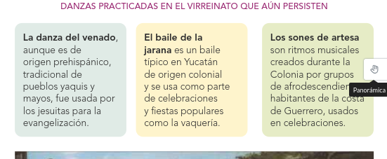

**16.- CIERRE: Los alumnos realizaran la actividad de la página 55 para retroalimentar el tema.**

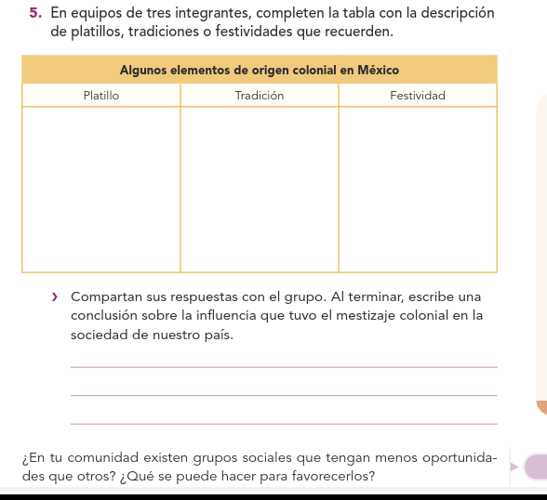

**Actividad y Tipo de organización: Individual (*) Equipo () Grupal (*)**

Por fila pasará a revisión para sello o firma de la profesora

**17.- EVALUACIÓN: Autoevaluación (*) Coevaluación () Heteroevaluación (*)**

**ACTITUDINAL:** Cumple con su asistencia y participación

**CONCEPTUAL:** Se entendieron los conceptos e ideas planteadas a los alumnos

**PROCEDIMENTAL:** Se llevó a cabo la información en manera adecuada y ordenada

**18.- TAREA:**



**PLAN DE CLASE/NOTA TÉCNICA**

**NIVEL: SECUNDARIA**

**FECHA: 15 de octubre del 2024**

**1.- NOMBRE DEL PROFESOR: Noemí Hernández Montiel**

**GRADO: 2 GRUPO: “A”**

**2.- ASIGNATURA: Historia 2**

**3.- TRIMESTRE: 1**

**4.- SEMANA: 8**

**5.- TIEMPO: 40 minutos**

**6.- TEMA: La formación de haciendas**

**7.- PROPÓSITOS: Entender el contexto y las razones que dieron origen a los viajes europeos de exploración y descubrimiento.**

**8.- CAMPO FORMATIVO:** (X) LENGUAJES. () SABERES Y PENSAMIENTO CIENTÍFICO. () ÉTICA, NATURALEZA Y SOCIEDAD. () DE LO HUMANO Y LO COMUNITARIO.

**9.- EJES ARTICULADORES:** () IGUALDAD DE GÉNERO. (x) INCLUSIÓN. () VIDA SALUDABLE. (X) PENSAMIENTO CRÍTICO (x) APROPIACIÓN DE LAS CULTURAS A TRÁVES DE LA LECTURA Y LA ESCRITURA. (x) INTERCULTURALIDAD CRÍTICA. () ARTES Y EXPERIENCIAS ESTÉTICAS.

**10.- CONTENIDOS: La conformación de las metrópolis y los sistemas de dominación.**

**11.- RECURSOS: Notas técnicas.**

**12.- MATERIALES:** Cuaderno, lápices, colores, plataforma

**13.- PDA: Indaga acerca del desarrollo y analiza las políticas entre los señoríos y Mesoamérica.**

**14.- INICIO:** Iniciar saludando a los alumnos y pasar asistencia.

**15.- DESARROLLO:** A los alumnos se les explicara sobre La cultura en la Nueva España se caracterizó por ser una mezcla de diferentes grupos culturales, como los españoles, los indígenas, los mestizos, los negros y los criollos. Esta diversidad cultural se expresó de forma desigual en lo social y económico.

Para continuar con el tema y saber más sobre el tema los alumnos realizaran la lectura de la página 56 y 57.

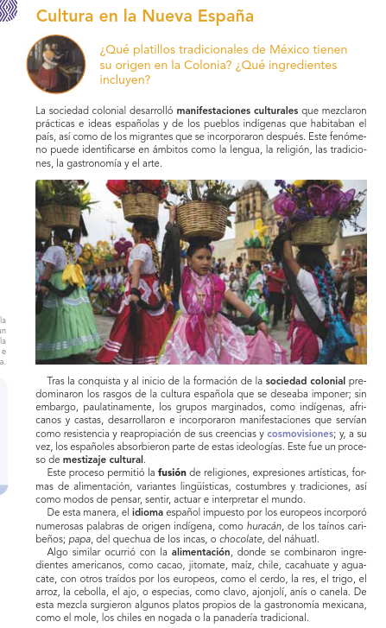

Los alumnos realizaran la actividad de su cuaderno donde anotaran que es el significado de cada palabra manifestaciones culturales, sociedad colonial mestizaje, alimentación, fusión y religión.

**16.- CIERRE: Los alumnos realizaran la actividad 1 y 3 del tema para retroalimentar el tema visto de la página 57**

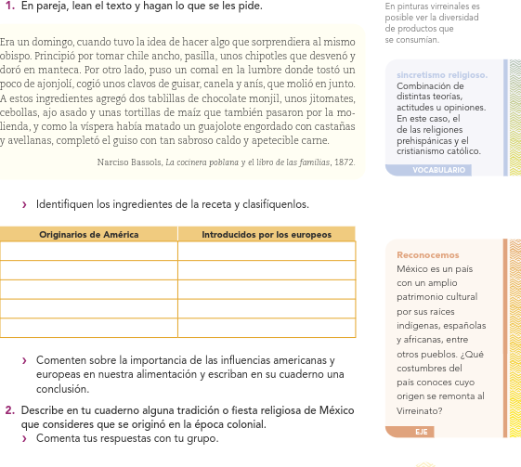

**Actividad y Tipo de organización: Individual (*) Equipo () Grupal (*)**

Por fila pasará a revisión para sello o firma de la profesora

**17.- EVALUACIÓN: Autoevaluación (*) Coevaluación () Heteroevaluación (*)**

**ACTITUDINAL:** Cumple con su asistencia y participación

**CONCEPTUAL:** Se entendieron los conceptos e ideas planteadas a los alumnos

**PROCEDIMENTAL:** Se llevó a cabo la información en manera adecuada y ordenada

**18.- TAREA: NO hay tarea**



**PLAN DE CLASE/NOTA TÉCNICA**

**NIVEL: SECUNDARIA**

**FECHA: 16 de octubre del 2024**

**1.- NOMBRE DEL PROFESOR: Noemí Hernández Montiel**

**GRADO: 2 GRUPO: “A”**

**2.- ASIGNATURA: Historia 2**

**3.- TRIMESTRE: 1**

**4.- SEMANA: 8**

**5.- TIEMPO: 40 minutos**

**6.- TEMA: La formación de haciendas**

**7.- PROPÓSITOS: Entender el contexto y las razones que dieron origen a los viajes europeos de exploración y descubrimiento.**

**8.- CAMPO FORMATIVO:** (X) LENGUAJES. () SABERES Y PENSAMIENTO CIENTÍFICO. () ÉTICA, NATURALEZA Y SOCIEDAD. () DE LO HUMANO Y LO COMUNITARIO.

**9.- EJES ARTICULADORES:** () IGUALDAD DE GÉNERO. (x) INCLUSIÓN. () VIDA SALUDABLE. (X) PENSAMIENTO CRÍTICO (x) APROPIACIÓN DE LAS CULTURAS A TRÁVES DE LA LECTURA Y LA ESCRITURA. (x) INTERCULTURALIDAD CRÍTICA. () ARTES Y EXPERIENCIAS ESTÉTICAS.

**10.- CONTENIDOS: La conformación de las metrópolis y los sistemas de dominación.**

**11.- RECURSOS: Notas técnicas.**

**12.- MATERIALES:** Cuaderno, lápices, colores, plataforma

**13.- PDA: Indaga acerca del desarrollo y analiza las políticas entre los señoríos y Mesoamérica.**

**14.- INICIO:** Iniciar saludando a los alumnos y pasar asistencia.

**15.- DESARROLLO: los alumnos observarán el video sobre el arte de Nueva España**

<https://www.youtube.com/watch?v=JNYQy_6_9Lg>

[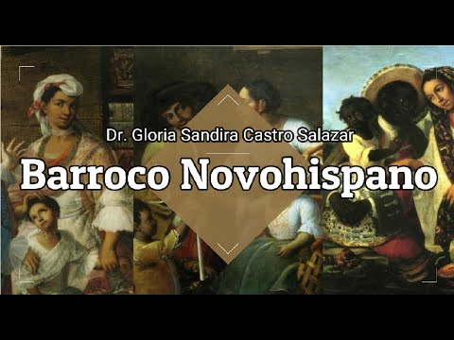](https://www.youtube.com/watch?v=JNYQy_6_9Lg)

**16.- CIERRE: Los alumnos realizaran la actividad de la página 59 para retroalimentar el tema.**

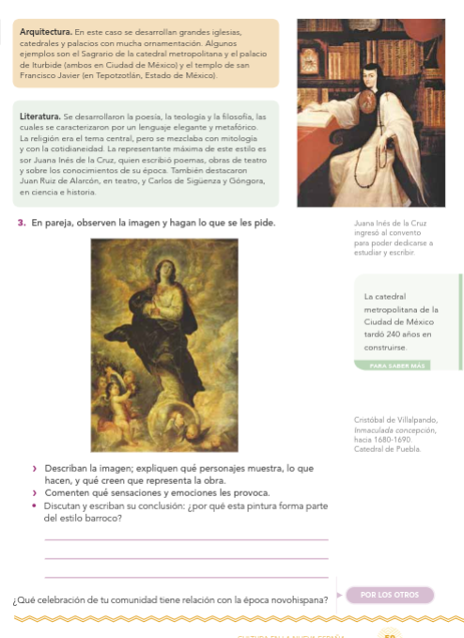

**Actividad y Tipo de organización: Individual (*) Equipo () Grupal (*)**

Por fila pasará a revisión para sello o firma de la profesora

**17.- EVALUACIÓN: Autoevaluación (*) Coevaluación () Heteroevaluación (*)**

**ACTITUDINAL:** Cumple con su asistencia y participación

**CONCEPTUAL:** Se entendieron los conceptos e ideas planteadas a los alumnos

**PROCEDIMENTAL:** Se llevó a cabo la información en manera adecuada y ordenada

**18.- TAREA:**



**PLAN DE CLASE/NOTA TÉCNICA**

**NIVEL: SECUNDARIA**

**FECHA: 17 de octubre del 2024**

**1.- NOMBRE DEL PROFESOR: Noemí Hernández Montiel**

**GRADO: 2 GRUPO: “A”**

**2.- ASIGNATURA: Historia 2**

**3.- TRIMESTRE: 1**

**4.- SEMANA: 8**

**5.- TIEMPO: 40 minutos**

**6.- TEMA: La esclavitud en la nueva España**

**7.- PROPÓSITOS: Entender el contexto y las razones que dieron origen a los viajes europeos de exploración y descubrimiento.**

**8.- CAMPO FORMATIVO:** (X) LENGUAJES. () SABERES Y PENSAMIENTO CIENTÍFICO. () ÉTICA, NATURALEZA Y SOCIEDAD. () DE LO HUMANO Y LO COMUNITARIO.

**9.- EJES ARTICULADORES:** () IGUALDAD DE GÉNERO. (x) INCLUSIÓN. () VIDA SALUDABLE. (X) PENSAMIENTO CRÍTICO (x) APROPIACIÓN DE LAS CULTURAS A TRÁVES DE LA LECTURA Y LA ESCRITURA. (x) INTERCULTURALIDAD CRÍTICA. () ARTES Y EXPERIENCIAS ESTÉTICAS.

**10.- CONTENIDOS: La conformación de las metrópolis y los sistemas de dominación.**

**11.- RECURSOS: Notas técnicas.**

**12.- MATERIALES:** Cuaderno, lápices, colores, plataforma

**13.- PDA: Indaga acerca del desarrollo y analiza las políticas entre los señoríos y Mesoamérica.**

**14.- INICIO:** Iniciar saludando a los alumnos y pasar asistencia.

**15.- DESARROLLO: Los alumnos realizaran su examen del mes de octubre**

**16.- CIERRE: Los alumnos realizaran la actividad**

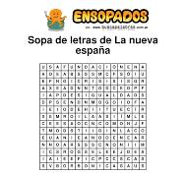

**Actividad y Tipo de organización: Individual (*) Equipo () Grupal (*)**

Por fila pasará a revisión para sello o firma de la profesora

**17.- EVALUACIÓN: Autoevaluación (*) Coevaluación () Heteroevaluación (*)**

**ACTITUDINAL:** Cumple con su asistencia y participación

**CONCEPTUAL:** Se entendieron los conceptos e ideas planteadas a los alumnos

**PROCEDIMENTAL:** Se llevó a cabo la información en manera adecuada y ordenada

**18.- TAREA:**

NOEMI HERNANDEZ MONTIEL LIC.ANA LILA HERNADEZ SANCHEZ

DIRECCION ACADEMICA